20.03.-27.03.2023г.
Конкурс рисунков «Скажи наркотикам – НЕТ!»

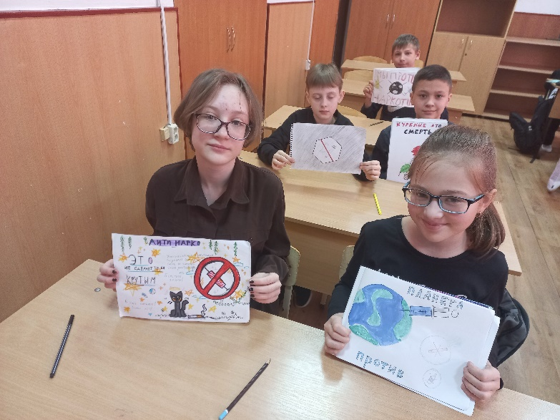
В рамках плана антинаркотических мероприятий в МБОУ СОШ№4 с 20 марта по 27 марта с учащимися 5-6 классов прошел конкурс рисунков «Скажи наркотикам — НЕТ», который проводился с целью пропаганды здорового образа жизни среди подрастающего поколения и усиления наглядной агитации по проблемам употребления наркотиков. Основными задачами конкурса являлось: формирование у подрастающего поколения отрицательного отношения к употреблению наркотических средств и профилактика здорового образа жизни; усиление антинаркотической профилактической работы; развитие творческих способностей и повышение интереса к изобразительному искусству среди подрастающего поколения. В своих рисунках дети выразили свое негативное отношение к вредным привычкам, призывая всех к бережному отношению к своему здоровью. Предлагаем ознакомится с самыми яркими работами.
